Федеральное агентство связи

Ордена трудового Красного Знамени федеральное государственное бюджетное

образовательное учреждение высшего образования

«Московский технический университет связи и информатики»

Кафедра Математической кибернетики и информационных технологий

Отчет по лабораторной работе № 1

по дисциплине «Введение в профессию»

“Простейшие вычисления в MatLab”

Выполнил:

студент группы БВТ1905

Ахрамешин А.С

Проверил: Мосева М.С.

Москва, 2019

**Цель занятия:** изучение интерфейса пользователя системы MATLAB и основ работы с системой в режиме прямых вычислений.

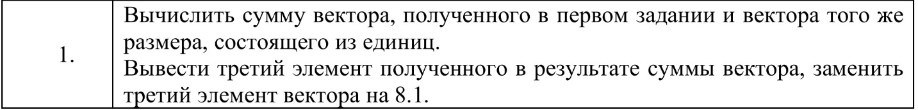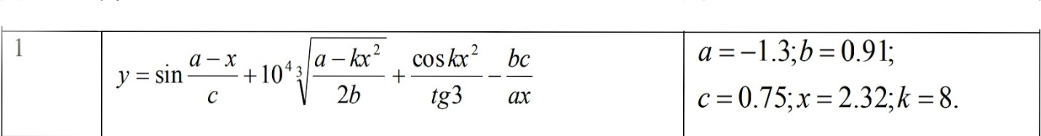**Индивидуальное задание:**

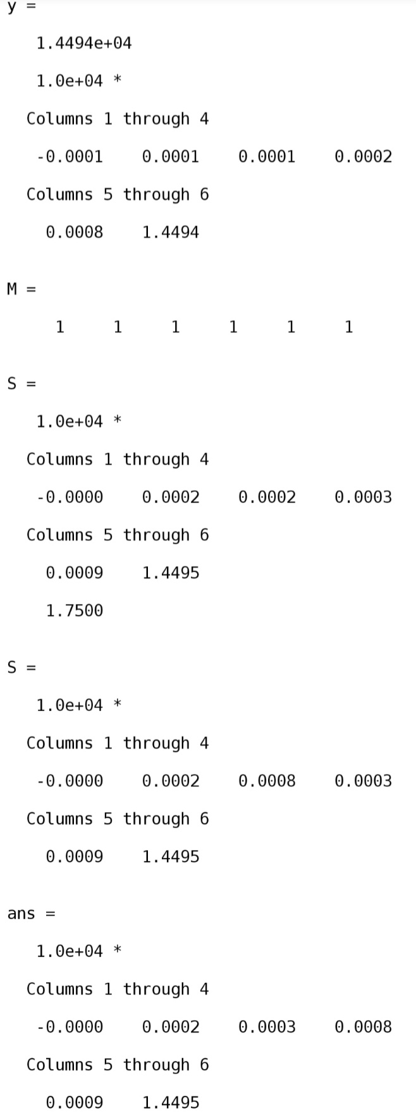**Результат работы программы:**

## Исходный код программы:

a=-1.3;

b=0.91;

c=0.75;

x=2.32;

k=8;

y=real((sin((a-x)/c)+(10^(4))*((a-k*x^(2))/(2*b))^(1/3)+((cos(k*x^(2)))/tan(3))-(b*c/(a*x))))

A=[a b c x k y];

disp([A(1) A(2) A(3) A(4) A(5) A(6)])

M=ones(1,6)

S=A+M

disp(S(3))

S(3)=8.1

sort(S)

**Вывод занятия:** интерфейс пользователя системы MATLAB и основы работы с системой в режиме прямых вычислений были мной освоены в совершенстве.